**JenaXL ziekenhuis**

[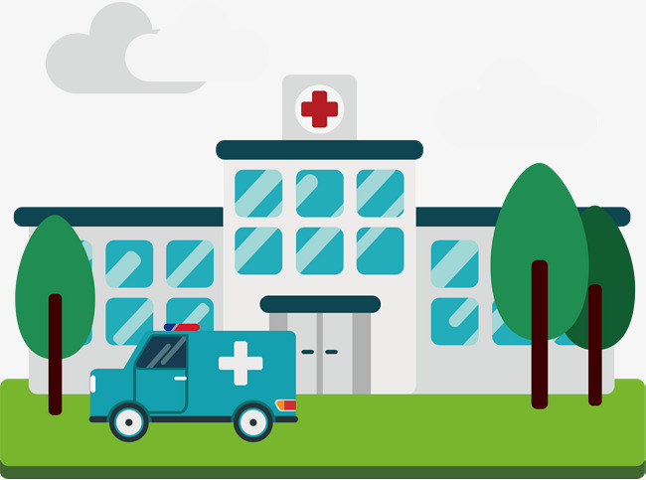](https://www.google.com/url?sa=i&rct=j&q=&esrc=s&source=images&cd=&cad=rja&uact=8&ved=2ahUKEwjhlemO8YjdAhXODOwKHYyICcoQjRx6BAgBEAU&url=https://fr.pngtree.com/freepng/ambulance-png-element_3097545.html&psig=AOvVaw3Mhm19iCD97j5SDHiIz8xa&ust=1535309869305437)Overleeft jouw patiënt?

**JenaXL Ziekenhuis**

# Inleiding

In je opdrachtenboekje heb je kunnen lezen dat er een man bloedend op zijn stoep is gevonden door buurvrouw Annie die de kat buiten zette. Het is jouw taak om ervoor te zorgen dat deze man overleeft. Dit doe je door de verschillende opdrachten te maken.

In dit boekje vind je alle theorie die je nodig hebt om de opdrachten goed te kunnen afronden en jouw patiënt te laten overleven.

Een groot deel van deze theorie is alvast als voorbereiding op het drukke vierde schooljaar. Daarnaast is alle theorie in dit boekje examenstof.

# **Inhoudsopgave**

Inleiding 2

Inhoudsopgave 3

Leerdoelen en vaardigheidsdoelen 4

Hoofdstuk 1: Bloed 7

1.1 De bloedsomloop 7

1.2 Het hart 8

1.3 Onderdelen van het bloed 9

1.4 Bloedgroepen 9

Hoofdstuk 2: Ziekteverwekkers 12

2.1 Schimmels, bacteriën en virussen 12

2.2 Antistoffen en antigenen 12

2.3 Vaccinaties en serums 13

2.4 Hygiëne 14

Hoofdstuk 3: De nieren 15

3.1 De werking van de nieren 15

# Leerdoelen en vaardigheidsdoelen

**Kennisdoelen:**

|  |  |  |  |  |
| --- | --- | --- | --- | --- |
| **Nr** | **Leerdoel** | **Ik beheers dit nog niet** | **Ik beheers dit voldoende** | **Ik beheers dit beter dan wordt gevraagd** |
| 1 | Je kan de kleine- en grote bloedsomloop beschrijven |  |  |  |
| 2 | Je kent de onderdelen en diens functie van het bloed |  |  |  |
| 3 | Je weet welke invloed bloed heeft op je afweer |  |  |  |
| 4 | Je kent de 4 bloedgroepen uit het ABO-systeem |  |  |  |
| 5 | Je weet welke functie antistoffen hebben |  |  |  |
| 6 | Je weet welke functie antigenen hebben |  |  |  |
| 7 | Je weet hoe antigenen reageren op antistoffen |  |  |  |
| 8 | Je weet wanneer cellen antistoffen aanmaken |  |  |  |
| 9 | Je weet welke rol antistoffen spelen bij de bloedgroepen en bloedtransfusies |  |  |  |
| 10 | Je weet welke ziekteverwekkers er zijn en wat het verschil tussen deze is (schimmel, bacterie en virus) |  |  |  |
| 11 | Je weet hoe het lichaam ziekteverwekkers herkent en hoe het lichaam op ziekteverwekkers reageert |  |  |  |
| 12 | Je weet welke invloed een enting heeft op de bestrijding van ziekteverwekkers |  |  |  |
| 13 | Je weet welke invloed een serum heeft op de bestrijding van ziekteverwekkers |  |  |  |
| 14 | Je kunt uitleggen hoe je infectieziekten kunt voorkomen |  |  |  |

**Biologische vaardigheden**

|  |  |  |  |  |
| --- | --- | --- | --- | --- |
| **Nr** | **Biologische vaardigheid** | **Ik beheers dit nog niet** | **Ik beheers dit voldoende** | **Ik beheers dit beter dan gevraagd** |
| 1 | Je kunt biologische informatie verwerven en verwerken |  |  |  |
| 2 | Je kunt een biologische probleemstelling herkennen en uitwerken in een onderzoeksvraag en hypothese |  |  |  |
| 3 | Je kan bij je onderzoek een werkplan maken volgens de regels van [www.betavak.nl](http://www.betavak.nl) |  |  |  |
| 4 | Je kunt je onderzoek zelfstandig voorbereiden en klaarzetten |  |  |  |
| 5 | Je kan methodisch werken |  |  |  |
| 6 | Je kan je eigen voortgang tijdens een onderzoek bewaken en waar nodig bijstellen |  |  |  |
| 7 | Je kan een conclusie trekken op basis van de resultaten |  |  |  |
| 8 | Je kan je onderzoeksproces evalueren en de top- en knelpunten aangeven |  |  |  |
| 9 | Je kan zorgvuldig omgaan met materialen |  |  |  |
| 10 | Je kan biologische bronnen verwerken in een biologische tekening |  |  |  |
| 11 | Je kan delen van een mens herkennen en aanwijzen in een model |  |  |  |
| 12 | Je kan je normen en waarden verwoorden |  |  |  |
| 13 | Je kan op basis van argumenten keuzes maken |  |  |  |
| 14 | Je kan een eigen standpunt innemen en verdedigen met argumenten |  |  |  |
| 15 | Je kan teksten begrijpend lezen |  |  |  |
| 16 | Je kan een presentatie maken die past bij het onderwerp |  |  |  |
| 17 | Je kan een onderwerp of onderzoek schriftelijk presenteren |  |  |  |

# **Hoofdstuk 1: Bloed**

## **De bloedsomloop**

Overal in je lichaam lopen bloedvaten. Door deze bloedvaten stroomt het bloed met onder andere voedingsstoffen, zuurstof, koolstofdioxide en afvalstoffen. Om alle stoffen door het hele lichaam te vervoeren hebben we drie verschillende soorten bloedvaten:

1. Slagaders: Vanuit het hart lopen bloedvaten het lichaam in. Deze bloedvaten noemen we slagaders. De grootste slagader is de aorta, vanuit de aorta vertakken verschillende slagaders naar de rest van het lichaam. Die slagaders zijn vernoemd naar het orgaan waar hij naar toe loopt. Zoals de beenslagader of de darmslagader.
2. Haarvaten: De slagaders vertakken zich tot steeds kleinere bloedvaten. Deze hele kleine bloedvaten met een wand van vaak maar 1 cel dik noemen we haarvaten. De meeste cellen in ons lichaam liggen in de buurt van een haarvat. Door de dunne wand van het haarvat kan het bloed stoffen uitwisselen met de cellen.
3. Aders: De haarvaten komen weer bij elkaar en vormen steeds grotere bloedvaten; de aders. De aders vervoeren het bloed weer richting het hart. Aders zijn vernoemd naar de organen vanwaar ze vandaan komen. Zoals de beenader en de longader.

Alle bloedvaten samen vormen een bloedsomloop. Wij mensen hebben een dubbele bloedsomloop. Onze dubbele bloedsomloop bestaat uit een kleine- en een grote bloedsomloop. In onderstaande afbeelding zie je de dubbele bloedsomloop.

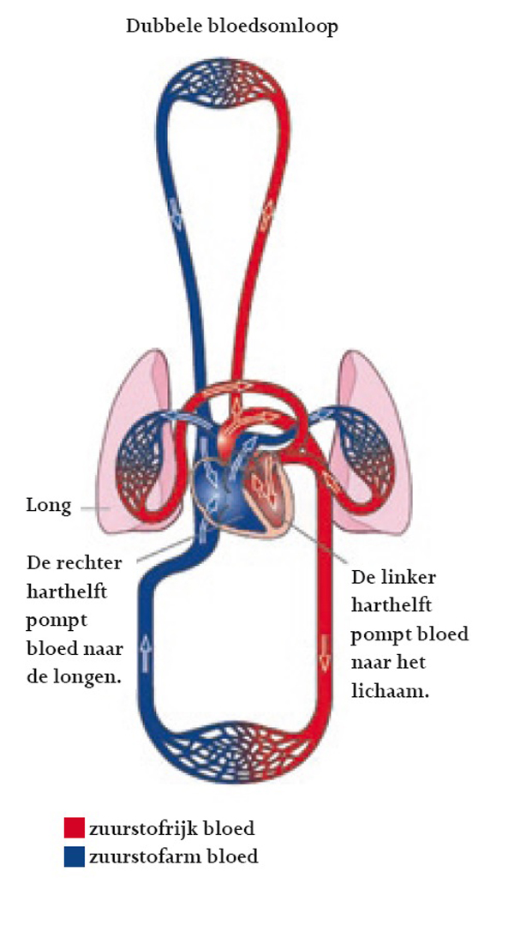

De kleine bloedsomloop gaat het hart naar de longen weer terug naar het hart. Het doel van de kleine bloedsomloop is het ophalen van zuurstof in de longen en het afgeven van koolstofdioxide aan de longen. Op deze manier is er altijd voldoende zuurstof en nooit te veel koolstofdioxide in het bloed.

De grote bloedsomloop loopt vanaf het hart naar alle organen in het lichaam weer terug naar het hart. Het doel van de grote bloedsomloop is het afgeven van stoffen aan de cellen en het opnemen van stoffen vanuit de cellen.

## **Het hart**

Ons hart is de grote pomp van het bloedvatenstelsel. Het hart kun je in twee gedeelten opdelen. De linkerharthelft en de rechterharthelft. De linkerharthelft pompt het bloed naar alle organen en de rechterharthelft pompt het bloed naar de longen. Iedere harthelft bestaat uit een boezem en een kamer. Dit kun je in onderstaande afbeelding zien.

[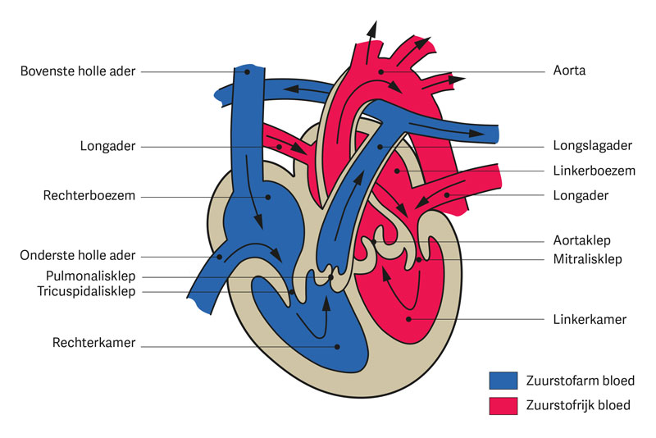](http://www.google.nl/url?sa=i&rct=j&q=&esrc=s&source=images&cd=&cad=rja&uact=8&ved=2ahUKEwi9sI3spqPdAhVQY1AKHUCXCm8QjRx6BAgBEAU&url=http://www.patienteninformatietool.nl/hypertrofische-cardiomyopathie/71-wat-is-het&psig=AOvVaw0zRRcmVkMTQMN7uD40rSIK&ust=1536217645259042)

Vanuit de grote holle ader komt het bloed de rechterboezem binnen. Als de rechterboezem vol is gaan de hartkleppen open en stroomt het bloed de rechterkamer binnen. Daarna knijpt het hart aan de onderkant samen en duwt het bloed in de longslagader. De kleppen tussen de rechterboezem en de rechterkamer zijn dan dicht. Via de longslagader gaat het bloed naar de longen.

Vanuit de longen komt het bloed in de longader. De longader komt uit in de linkerboezem. Als de linkerboezem vol is stroomt het bloed naar de linkerkamer. Vanuit de linkerkamer wordt het bloed in de aorta gepompt. De kleppen tussen de linkerboezem en de linkerkamer zijn dan dicht. De aorta vervoert het bloed naar alle organen. Via de holle ader komt het bloed weer terug in de rechterboezem.

*Bekijk ook het filmpje werking van het hart en de animaties op bioplek via het wikiwijsarrangement.*

## **Onderdelen van het bloed**

Ons bloed vervoert bijna alles stoffen door ons lichaam. Het bloed bestaat uit vier verschillende onderdelen:

1. Rode bloedcellen: De rode bloedcellen vormen het grootste aantal bloedcellen in je bloed. Ze bevatten een rode kleurstof hemoglobine die je bloed rood maakt. Hemoglobine speelt een belangrijke rol bij de zuurstofvoorziening in je lichaam. De zuurstof bindt zich aan de hemoglobine, waardoor rode bloedcellen zuurstof door het hele lichaam kan worden vervoerd.
2. Witte bloedcellen: De witte bloedcellen bestrijden de ziekteverwekkers in je lichaam. Dit doen ze op twee manieren. Een deel van de witte bloedcellen eet de ziekteverwekkers op. Ze verteren daarna de ziekteverwekkers waardoor ze onschadelijk worden. Het andere deel maakt de ziekteverwekkers onschadelijk door afweerstoffen te maken. Deze afweerstoffen noemen we antistoffen. Later in deze module leer je meer over antistoffen.
3. Bloedplaatjes: De bloedplaatjes werken samen stollingseiwitten in je bloed. Het bloed stolt dan, ofwel het bloed droogt zodat er een korstje ontstaat.
4. Bloedplasma: Alle bloedcellen zitten in het bloedplasma. Dit is de vloeistof van het bloed. In het bloedplasma zitten voedingsstoffen en hormonen opgelost.

## **Bloedgroepen**

Op de rode bloedcellen zit een eiwit. Dit eiwit noemen we een antigeen. Ons lichaam herkent onze eigen cellen, zowel lichaamscellen als de rode bloedcellen, aan deze antigenen. Het lichaam weet dan dat deze cel lichaamseigen is en dat ze niet moeten worden aangevallen door onze witte bloedcellen.

Ziekteverwekkers zoals virussen en bacteriën hebben ook antigenen aan de buitenkant zitten. Ons lichaam herkent de antigenen van virussen en bacteriën als lichaamsvreemd. Alle cellen die ons lichaam als lichaamsvreemd herkennen worden aangevallen door onze witte bloedcellen en kapot gemaakt.

Met de antigenen op rode bloedcellen is iets bijzonders. Er zijn verschillende typen antigenen. We kennen het antigeen A en het antigeen B. Een menselijke rode bloedcel kan alleen antigeen A hebben, alleen antigeen B hebben, beide antigenen hebben of geen van beide antigenen hebben. Zie in onderstaande afbeelding.

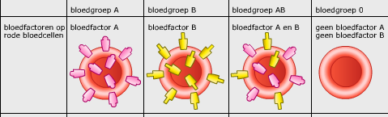

Je ziet dat antigeen A er anders uitziet dan antigeen B.

Je bloed maakt antistoffen tegen het antigeen dat je zelf niet hebt. Stel je voor dat iemand antigeen A heeft op zijn rode bloedcellen, dan maakt diegene antistoffen tegen antigeen B. Mensen met zowel antigeen A als B maken geen antistoffen tegen een antigeen en mensen met geen antigenen op de rode bloedcel maken antistoffen tegen zowel antigeen A als Antigeen B. Zie hiervoor onderstaande afbeelding.

[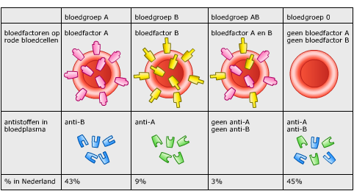](https://www.google.com/url?sa=i&rct=j&q=&esrc=s&source=images&cd=&cad=rja&uact=8&ved=2ahUKEwjMqbL1sKPdAhXKLFAKHRqyBmUQjRx6BAgBEAU&url=https://www.studiobiologie.nl/KB1/V01_03/uitleg2.html&psig=AOvVaw1dBwVZdUFDhyOLU8Gtllf1&ust=1536219953676589)

Op het moment dat er vreemde rode bloedcellen in het bloed terecht komen, worden er antistoffen gemaakt tegen het antigen op die rode bloedcellen. Die antistoffen zitten dan in het bloedplasma. De antistoffen klikken alle vreemde rode bloedcellen aan elkaar vast. Er vormt zich dan een klont rode bloedcellen die de bloedvaten verstoppen. Zie in onderstaande afbeelding en het filmpje op wikiwijs.

[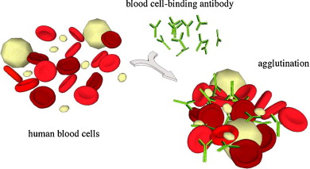](https://www.google.nl/url?sa=i&rct=j&q=&esrc=s&source=images&cd=&cad=rja&uact=8&ved=2ahUKEwiK_azKkqTdAhULLVAKHYfgA0MQjRx6BAgBEAU&url=https://www.sciencedirect.com/science/article/pii/S0925400514014415&psig=AOvVaw0GT5ffsM5qcdwXsl2cTyqR&ust=1536246560393768)

Dit betekent dat je niet van iedereen bloed ofwel een bloedtransfusie kan krijgen. Als een persoon bloed krijgt van een bloedgroep die niet matcht met de zijne dan zal de persoon overlijden door de klontering van het bloed. De regel is dat de ontvanger van het bloed geen antistoffen maakt tegen de antigenen van het donorbloed. In een ziekenhuis doen ze altijd een bloedgroepbepaling van een patiënt. Door een bloedgroepbepaling kun je bekijken welke bloedgroep een patiënt heeft. Dit doe je op de volgende manier:

1. Je neemt twee druppels bloed van de patiënt. Deze leg je op een objectglaasje.
2. Je voegt een vloeistof met antistof A aan het objectglaasje toe. Als er bloedklontering optreedt weet je dat het bloed antigeen A bevat. Antistof A reageert immers met antigeen A. Als het bloed niet klontert dan heeft de persoon geen antigeen A.
3. Het hele proces doe je nog een keer maar dan met antistof B.

Hieronder zie je een schema met de bloedgroepbepaling.

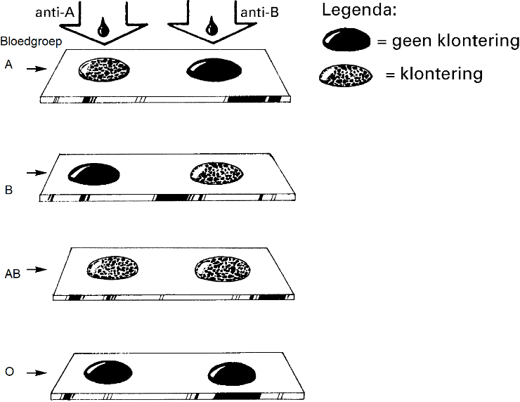

Zodra de bloedgroep is bepaald van de ontvanger en van de van de donor kan bepaald worden wie aan wie bloed kan geven. Het bloed van de donor mag geen antigenen bevatten waar het bloed van de ontvanger antistoffen tegen maakt. Anders zou bij een bloedtransfusie de rode bloedcellen van de donor in het bloed van de ontvanger gaan klonteren. In onderstaand schema zie je wie aan wie bloed kan geven.

[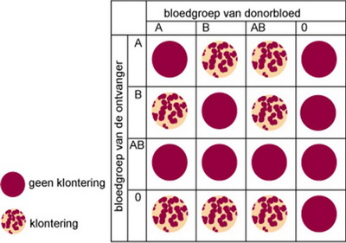](https://www.google.com/url?sa=i&rct=j&q=&esrc=s&source=images&cd=&cad=rja&uact=8&ved=2ahUKEwjIhbTTtqTdAhWDCewKHSyFDDAQjRx6BAgBEAU&url=https://www.10voorbiologie.nl/index.php?cat%3D9%26id%3D1186%26par%3D1210%26sub%3D1211&psig=AOvVaw0MABD-ypHBD6sWW-RqauYO&ust=1536256239088708)

# **Hoofdstuk 2: Ziekteverwekkers**

## **2.1 Schimmels, bacteriën en virussen**

Overal om ons heen zijn micro-organismen. Zulke kleine organismen dat je ze alleen met de microscoop kunt zien. Een aantal van deze micro-organismen zijn schadelijk voor ons. Deze schadelijke micro-organismen kunnen we indelen in drie groepen: schimmels, bacteriën en virussen.

Schimmels

Schimmels zijn eencellige of meercellige organismen. Ze vermeerderen zich door deling. Schimmels geven stoffen af die giftig voor ons zijn als we ze inademen of als de stoffen op onze huid terecht komen.

Bacteriën

Bacteriën zijn eencellige organismen. Net als schimmels vermeerderen bacteriën zich door zicht te delen. Bacteriën maken gifstoffen die onze cellen aantasten.

Virussen

Virussen zijn geen organismen. Ze kunnen zich niet zelf voortplanten. Ze hebben onze cellen daarvoor nodig. Ze dringen een lichaamscel binnen en gebruiken onze cel om nieuwe virussen te maken. De cel barst open en gaat kapot. De nieuwe virussen vermeerderen zich ook ieder in een cel, waardoor er veel cellen kapot gaan.

## **2.2 Antistoffen en antigenen**

Net als bij onze rode bloedcellen bevatten ziekteverwekkers ook antigenen. Aan deze antigenen kan het lichaam de cellen als lichaamsvreemd herkennen en de ziekteverwekkers vernietigen.

Onze witte bloedcellen kunnen de ziekteverwekkers op twee verschillende manieren vernietigen:

1. De vreetcellen eten de ziekteverwekkers op. De ziekteverwekkers worden in de cel verteert en dus afgebroken. Ze zijn dan onschadelijk.

[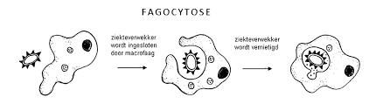](https://www.google.com/url?sa=i&rct=j&q=&esrc=s&source=images&cd=&cad=rja&uact=8&ved=2ahUKEwjiuI-gw87dAhUNCuwKHWkhA_gQjRx6BAgBEAQ&url=https%3A%2F%2Fwww.nemosciencemuseum.nl%2Fmedia%2Ffiler_public%2F81%2F14%2F81145dc2-afcf-43f6-b7ca-5abeaefa5426%2F20130115_naslagwerk_vmbo.pdf&psig=AOvVaw2jE5yeXLva67Yup77dTg9g&ust=1537702723197634)

1. Speciale witte bloedcellen maken antistoffen. Antistoffen zijn altijd specifiek. Ze werken maar tegen één soort ziekteverwekker.

We gaan de tweede type witte bloedcel wat beter bestuderen. In onderstaande afbeelding zie je hoe de witte bloedcel te werk gaat.

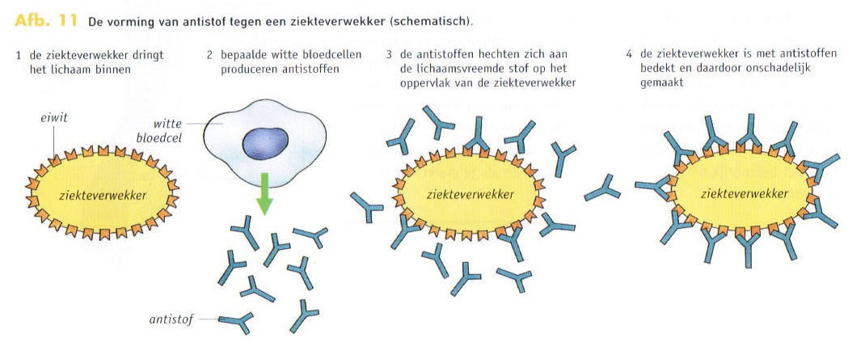

De witte bloedcel herkent de ziekteverwekker aan de antigenen. Hij weet dat de ziekteverwekker schadelijk kan zijn voor het menselijk lichaam. De witte bloedcel maakt vervolgens antistoffen die precies op het antigeen van de ziekteverwekker passen. De antistoffen koppelen de ziekteverwekkers aan elkaar en schakelen ze uit. De vreetcellen eten de aan elkaar gekoppelde ziekteverwekkers op en verteren ze.

Om ervoor te zorgen dat er zoveel mogelijk antistoffen in het lichaam komen, gaan de witte bloedcellen die de specifieke antistof kunnen maken zich heel snel delen. Alle nieuwe witte bloedcellen gaan antistoffen maken. Dit kost veel energie waardoor je moe wordt.

Na de besmetting ontstaan er speciale witte bloedcellen die je geheugencellen noemt. Deze geheugencellen onthouden welke antistof er tegen de ziekteverwekker moet worden aangemaakt. De volgende keer dat je in aanraking komt met dezelfde ziekteverwekker kun je heel snel antistoffen aanmaken en de ziekteverwekker vernietigen.

## **2.3 Vaccinaties en serums**

De kennis over antigenen en antistoffen gebruiken we bij het vaccineren. Bij vaccineren wordt er een verzwakte of dode ziekteverwekker in het lichaam gespoten. Het lichaam denkt dat de ziekteverwekker schadelijk is en gaat antistoffen aanmaken. Als de verzwakte of dode ziekteverwekker door het lichaam is afgebroken, ontstaan er geheugencellen. Als je later in contact komt met de schadelijke, levende ziekteverwekker weet je lichaam hoe hij deze ziekteverwekker met antistoffen moet bestrijden. Je wordt dan niet ziek of je krijgt de ziekte in mindere mate.

In sommige gevallen heeft een persoon geen vaccinatie gehad of zijn de geheugencellen niet meer aanwezig in het lichaam. Als de arts vermoed dat de persoon de ziekteverwekker binnen heeft gekregen kan hij ervoor kiezen een serum toe te dienen. In een serum zitten de antistoffen tegen een ziekteverwekker. De antistoffen gaan in het lichaam aan het werk om de ziekteverwekker onschadelijk te maken. Het lichaam heeft dus niet zelf antistoffen aangemaakt. Er ontstaan dan ook geen geheugencellen. Bij de volgende besmetting met dezelfde ziekteverwekker moet het lichaam eerst leren deze antistoffen aan te maken of moet de arts weer een serum toe dienen.

## **2.4 Hygiëne**

[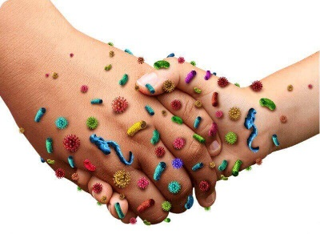](http://www.google.com/url?sa=i&rct=j&q=&esrc=s&source=images&cd=&cad=rja&uact=8&ved=2ahUKEwj-sLWT0M7dAhWMDewKHZjnB6AQjRx6BAgBEAU&url=http%3A%2F%2Fwww.expertcollege.com%2Fproduct%2Fe-xpert-hygiene%2F&psig=AOvVaw36M4ph_MeD0OQl8WLkMr3C&ust=1537706197359376)  
Een goede hygiëne kan helpen om minder snel ziek te worden. Door je handen te wassen, vlees goed gaar te bakken, keukenmateriaal goed schoon te maken verminder je de hoeveelheid ziekteverwekkers die je binnen krijgt. De kans dat je ziek wordt is dan ook minder groot.

Ook helpt het om niet te dicht bij een ziek persoon in de buurt te komen of bij hoesten/niezen je hand voor je mond te houden. Zo worden ziekteverwekkers minder snel verspreid.

# **Hoofdstuk 3: De nieren**

## **3.1 De werking van de nieren**

Door verbranding en andere processen in je lichaam ontstaan afvalstoffen. Deze afvalstoffen komen in je bloed terecht. De samenstelling van je bloed verandert hierdoor. In ons lichaam hebben we speciale organen die de afvalstoffen uit het bloed halen en het bloed de hele dag zo constant mogelijk houden.   
De longen ken je waarschijnlijk al. Zij halen koolstofdioxide uit je bloed, die je vervolgens weer uitademt.   
Je huid kan afvalstoffen afscheiden via zweet. Water en teveel zouten kunnen uit je bloed gehaald worden.   
De lever haalt kleurstoffen en gifstoffen uit je bloed en breekt ze af tot niet giftige stoffen.

De nieren filteren de hele dag afvalstoffen uit je bloed. Van deze afvalstoffen maken zij urine door er water aan toe te voegen. In onderstaande afbeelding zie je een doorsnede van een nier.

[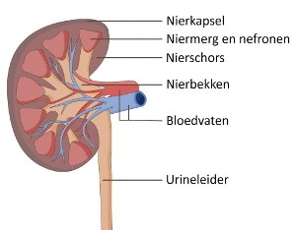](https://www.google.com/url?sa=i&rct=j&q=&esrc=s&source=images&cd=&cad=rja&uact=8&ved=2ahUKEwjVp7710c7dAhUD2aQKHaVBAFcQjRx6BAgBEAU&url=https%3A%2F%2Fwww.gezondheidsplein.nl%2Fmenselijk-lichaam%2Fnieren-en-urinewegen%2Fitem45077&psig=AOvVaw08vizMki_e_KP9ZZKosZsb&ust=1537706673596792)

Je ziet dat de nier is verbonden met de urineleider. De urineleider is een verbindende buis tussen de nieren en de blaas.

De nier kun je in 3 gebieden indelen: de nierschors, het niermerg en het nierbekken.   
In de nierschors zitten miljoenen filtertjes die de hele dag afvalstoffen uit het bloed halen.  
In het niermerg zitten buisjes die de afvalstoffen met het overtollige water opvangen. De vloeistof in deze verzamelbuisjes noem je urine.   
De urine gaat via de nierbekken en de urineleider naar de blaas, waar de urine tijdelijk wordt opgeslagen. Als je plast verlaat de urine via de urinebuis het lichaam.

De nieren werken de hele dag om alle overbodige stoffen, gifstoffen en afvalstoffen uit je bloed te filteren, zodat er geen ophoping komt.